河南省教育厅

教社〔2015〕964号

河 南 省 教 育 厅
关于举办全省中小学师生社会主义核心价值观
微信答题知识竞赛活动的通知

各省辖市、省直管县（市）教育局，厅直属中小学校：
党的十八大提出，倡导富强、民主、文明、和谐，倡导自由、平等、公正、法治，倡导爱国、敬业、诚信、友善，积极培育和践行社会主义核心价值观。中共中央办公厅印发了《关于培育和践行社会主义核心价值观的意见》，教育部印发了《关于培育和践行社会主义核心价值观进一步加强中小学德育工作的意见》。为深入贯彻落实党的十八大精神，积极推进社会主义核心价值体系建设，进一步提高全省中小学师生培育践行社会主义核心价值观的自觉性和坚定性，河南省教育厅拟利用互联网技术和微信这一新媒体平台，在全省中小学师生中组织开展社会主义核心价值观知识竞赛活动。
现将有关事项通知如下：
一、举办单位
主办单位：河南省教育厅 承办单位：河南教育报刊社
二、参加对象
各中小学全体教师，各中学全体学生，鼓励小学生积极参赛。
三、活动组织
各地各学校要高度重视此次活动的开展，把此项活动作为培育和践行社会主义核心价值观、促进核心价值观“进校园、进课堂、进教材”的一项重要工作来抓，认真做好活动的宣传、组织及参赛等工作。
1.宣传发动阶段（2015年11月上旬）。成立知识竞赛活动组委会，确定活动组织框架，落实具体执行人员、宣传发动等工作。
2.组织实施阶段（ 2015年11月中下旬）。各地各学校发动师生积极参加知识竞赛活动，截止日期为2015年12月7日。
3.总结表彰阶段（ 2015年12月上旬）。省教育厅将对参赛的个人和集体进行评选，对优异者给予表彰与奖励。
四、参赛办法
中小学教师的知识竞赛试题，刊登在11月28日的省教育厅政务微信“河南省教育厅”和《教育时报》官方微信“河南教师”上；高中生的知识竞赛试题，刊登在11月28日的河南教育报刊社“高中生学习”微信公众号上；初中生的知识竞赛试题，刊登在11月28日的河南教育报刊社“快乐初中生”微信公众号上；小学生的知识竞赛试题，刊登在11月28日的河南教育报刊社“小学生学习”微信公众号上。
1.中小学教师关注微信公众号“河南省教育厅”（搜索公众号henaneducation或“河南省教育厅”），也可关注微信公众号“河南教师”（搜索公众号jiaoyushibao或“河南教师”）。或者直接扫描下方二维码。
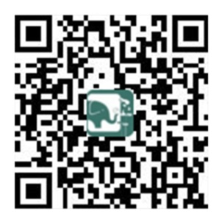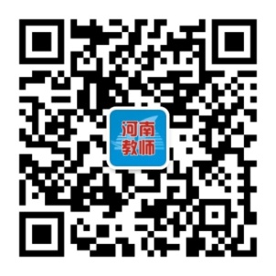
高中生关注“高中生学习”微信公众号（搜索微信号：sszzbg或“高中生学习”），也可直接扫描下方二维码。
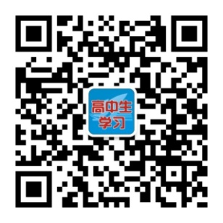
初中生关注“快乐初中生”微信公众号（搜索微信号：sszzb_czb或“快乐初中生”），也可直接扫描下方二维码。
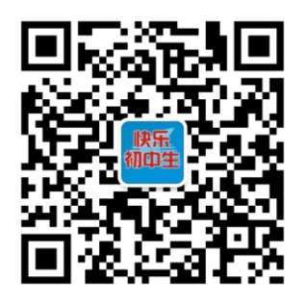
小学生关注“小学生学习”微信公众号（搜索微信号“xxsxxbs”或“小学生学习”），也可直接扫描下方二维码。
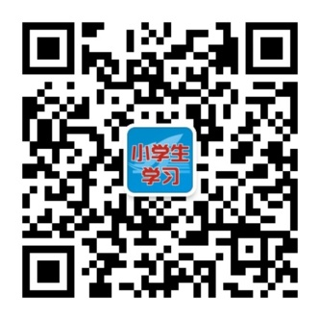
2.关注相应微信公众号后，进入底部第二个菜单“知识竞赛”，即可按提示参赛。也可直接输入关键词“知识竞赛”获取答题接口。
3.参赛者须按要求填写所在县（市、区）、学校、姓名及联系方式，每人仅限答题一次。
4.为了方便广大师生参赛，省教育厅政务微信“河南省教育厅”、河南教育报刊社系列微信公众号，将于11月18日至27日，每天推送相关知识题目，敬请关注。
五、评奖办法
个人奖根据参赛师生个人成绩确定获奖名单，分数相同的采用抽签形式产生；根据各中小学校参赛师生人数及参赛率、分数等情况，评选团体奖；根据各市、县（市、区）教育局组织开展知识竞赛的情况，评选组织奖。
知识竞赛的设奖名额如下：
1.个人奖： 教师组、高中生组、初中生组、小学生组分设特等奖5名，一等奖50名，二等奖100名，三等奖200名，优秀奖500名。奖品和证书由活动组委会颁发。
2.团体奖：中小学校共300个。
3.组织奖：市、县（市、区）教育局20个。
4.幸运之星：竞赛答题期间每天随机产生10名幸运之星，奖励惊喜小礼物。
六、其他事项
1.本次知识竞赛为纯公益活动，任何部门和个人不得向学校及师生个人收取任何费用。
2.活动的最终解释权属主办单位。

2015年11月6日

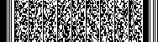
河南省教育厅办公室 2015年11月6日印发

